**REPÚBLICA DE CHILE**

**UNIVERSIDAD DEL BIO-BIO**

**FACULTAD DE CIENCIAS EMPRESARIALES**

**INGENIERÍA CIVIL EN INFORMÁTICA**

**Proyecto Semestral**

**Etapa 1**

**NOMBRES: Camila Martínez**

**Fredy Moncada**

**Alan Moreno**

**ASIGNATURA: Bases de Datos**

**PROFESOR: M. Angélica Caro G.**

**Chillán, 30 de Octubre del 2018**.

**INDICE**

Contenido

INTRODUCCION 3

MODELO ENTIDAD RELACION 4

ENTIDADES 4

RELACIONES 6

MODELO RELACIONAL 7

TABLAS 7

REGLAS 9

ATRIBUTOS 10

Descripción 10

Dominio 14

Claves Primarias y Claves Foráneas 17

CONCLUSION 19

# INTRODUCCION

En la actualidad es indispensable la utilización de base de datos, ya que cada día las empresas utilizan una gran cantidad de datos, por eso en este informe se simulara una empresa llamada “AgroMaq”, esta empresa está enfocada al arriendo de diferentes tipos de maquinarias agrícolas en una región determinada, las cuales poseen varias características, estas son arrendadas por periodos mínimos de 4 días.

La empresa solicita la creación de la base de datos, esta debe contener todo la información importante de le empresa, para una mejor gestión empresarial, en la cual debe contener la información de los clientes que accedan al arriendo de alguna maquina, la información de la maquinaria, la información de los empleados que trabajan en la empresa tales como mecánico, operador, etc., los servicio que pueden solicitar las maquinarias como la mantención, etc. Y muchos más.

**Objetivo General:** Desarrollar un proyecto en el cual se diseñe e implemente una base de datos para un dominio particular y se defina un conjunto de consultas relevantes sobre la misma mediante el lenguaje SQL. Adicionalmente, se deberá realizar una aplicación simple que se conecte a la BD y provea la información generada en las consultas.

**Objetivos Específicos:**

1. Diseñar y Modelar una BDs para un dominio particular usando el modelo Entidad Relación.

2. A partir del MER generado para un dominio particular generar la BD equivalente mediante un Modelo Relacional.

3. Implementar la BD usando un SGBD.

4. Demostrar mediante un conjunto de consultas SQL la capacidad de la BD de responder a las necesidades de información en el dominio para el cual fue creada.

5. Desarrollar una aplicación simple que se conecte a la BD y provea la información generada en las consultas.

# MODELO ENTIDAD RELACION

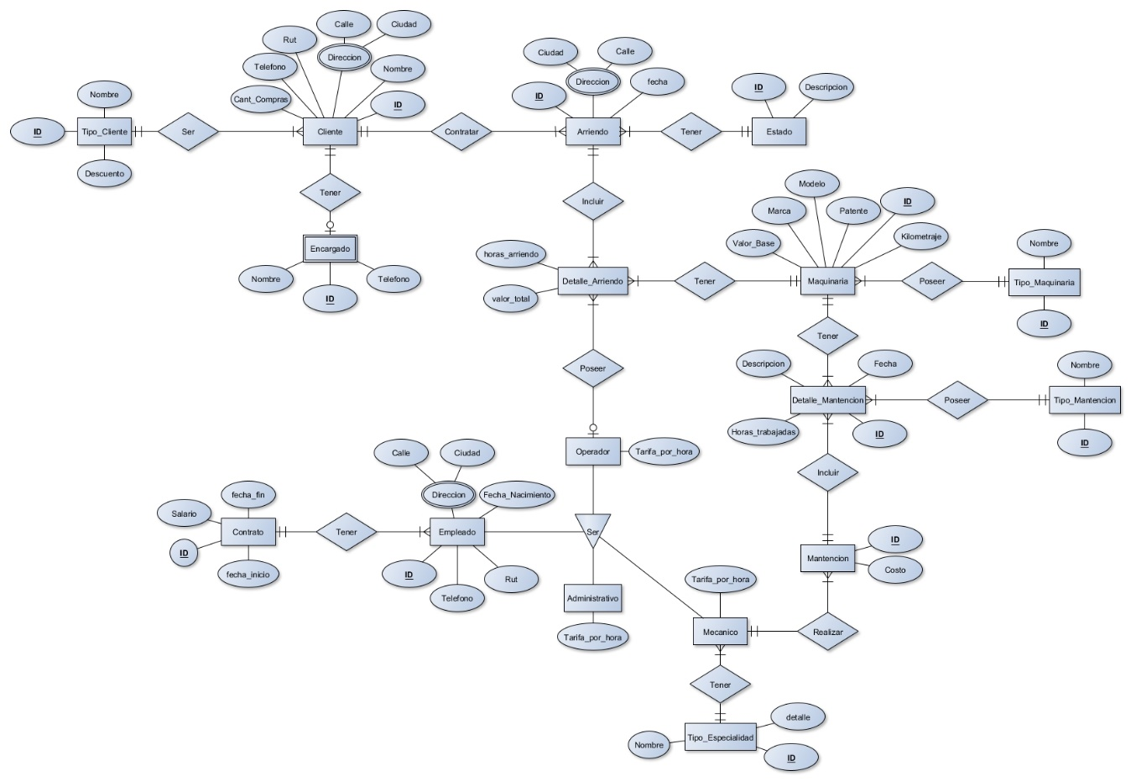

## ENTIDADES

* **Cliente**: Es el principal protagonista, el cual es capaz de contratar una maquinaria para su uso laboral personal, el cliente puede recibir regalías en forma de descuento dependiendo de su compromiso y buen comportamiento en la entrega de las maquinarias en el plazo estipulado.
* **Tipo Cliente**: Es el que define el tipo y la cantidad de descuento que se le debe aplicar a dicho cliente y también si el cliente es preferencial o uno básico.
* **Encargado (Entidad débil):** Depende plenamente del Cliente, ya que, este último decide si existe un encargado involucrado en el negocio que se efectúa y si no hay cliente no hay encargado. El encargado es la persona que recibe las maquinarias cuando llegan a la dirección de arriendo y da las instrucciones al operador
* **Arriendo**: Es la acción que se realiza entre el cliente y la maquinaria, los arriendos los realizan solo clientes de la empresa.
* **Estado**: Es el estado en que se encuentra un arriendo, por ejemplo, si el arriendo está atrasado o a tiempo.
* **Detalle Arriendo**: Contiene toda la información relevante que posee un arriendo.
* **Operador**: Es el encargado de manejar la maquinaria, sin embargo, el cliente decide si quiere o no recibir los servicios de un Operador para el traslado de la maquinaria.
* **Maquinaria**: Es el artilugio utilizado y ofrecido por la empresa para ser arrendado a los clientes que desean utilizarlo y contar con sus servicios por un periodo limitado de tiempo.
* **Tipo Maquinaria**: Define la clase de maquinaria para describir mejor una maquinaria, se relaciona directamente con la entidad maquinaria.
* **Mantención**: Es la acción que se realiza a las maquinarias periódicamente, estas pueden ser de distintos tipos como: cambio de aceite, reajuste de motor, reparación de luces, entre otros y para esta labor se requiere la asistencia de un mecánico.
* **Tipo mantención**: Define la clase de mantención que se le realizo a una máquina, esta ayuda a comprender rápidamente que se le realizo a esta.
* **Detalle Mantención**: Al igual que la entidad detalle arriendo esta contiene toda la información relevante que se le realiza a una maquinaria en específico.
* **Mecánico**: Es el encargado de realizar las mantenciones a las maquinarias, además tienen su propia especialidad.
* **Tipo Especialidad**: Define la clase de especialidad que tiene un mecánico, por ejemplo: “experto en electricidad y electrónica”.
* **Administrativo**: Es el personal que se encarga de la parte logística de la empresa.
* **Empleado**: Engloba a todo el personal de la empresa, tanto administrativos, mecánicos y operadores, pero esta vez conteniendo toda su información personal.
* **Contrato**: Es la información legal de un empleado, como su salario, su fecha de inicio hasta la fecha que puede trabajar en la empresa.

## RELACIONES

* **Tipo Cliente – Cliente (Ser):** Se necesita diferenciar a los clientes responsable de los irresponsables, de esa forma se sabe a quien se le debe premiar con un descuento.
* **Cliente – Encargado (Tener):** El cliente puede decidir si contar con un encargado o no, el encargado es el que da instrucciones al operador y además es la persona que recibe las maquinarias cuando llegan a la dirección de arriendo.
* **Cliente – Arriendo (Contratar):** El cliente puede realizar uno o muchos servicios de arriendo y el servicio de arriendo puede ser creado para un único cliente.
* **Arriendo –** **Detalle Arriendo (Incluir):** El arriendo debe tener un detalle que aclare toda la información que puede necesitar la empresa.
* **Detalle Arriendo – Maquinaria (Tener):** Al servicio de arriendo se le pueden asignar una o más maquinarias, depende de lo dictado por el cliente en cuestión, por su parte, una maquinaria puede ser asignada para uno o muchos servicios de arriendo a lo largo del tiempo, manteniendo su estado en buen uso entre un arriendo y otro.
* **Detalle Arriendo – Operador (Poseer):** El cliente decide si contar con un operador que maneje la maquina durante el servicio de arriendo o no, dependiendo de las habilidades personales del cliente, si ese es el caso, el operador puede participar en distintos arriendos.
* **Maquinaria – Detalle Mantención (Aplicar):** Una maquina puede recibir uno o muchas mantenciones durante su tiempo de uso en la empresa, por otro lado, el servicio de mantención puede ser aplicado en una o más maquinarias a lo largo del tiempo.
* **Mantención – Mecánico (Realizar):** En una mantención puede participar uno o más mecánicos especializados en el tema, por su parte, un mecánico puede trabajar en uno o más servicios de mantención durante su estadía en la empresa.
* **Maquinaria – Tipo maquinaria (Poseer):** Cada maquinaria pertenece a una clase en específico para saber que maquinaria de forma global se está arrendando.
* **Detalle mantención –** **Tipo mantención (Poseer):** Cada mantención necesita definir el tipo de mantención que se le realizo para tener constancia de forma general de que área se le realizo la mantención.
* **Mecánico – Tipo especialidad (Tener):** El mecánico debe tener una especialidad definida, para dedicarse a realizar una mantención en específico a cada maquinaria.
* **Empleado – Contrato (Tener):** El empleado para poder trabajar en la empresa debe tener un contrato de por medio que especifique su salario y su fecha de ingreso y fecha limite que trabajara para la empresa.
* **Empleado –** **Operador, Mecánico, Administrativo (Ser):** El empleado debe pertenecer a una clase de empleado, en este caso es una herencia, pero contiene toda la información de cada empleado.

# MODELO RELACIONAL

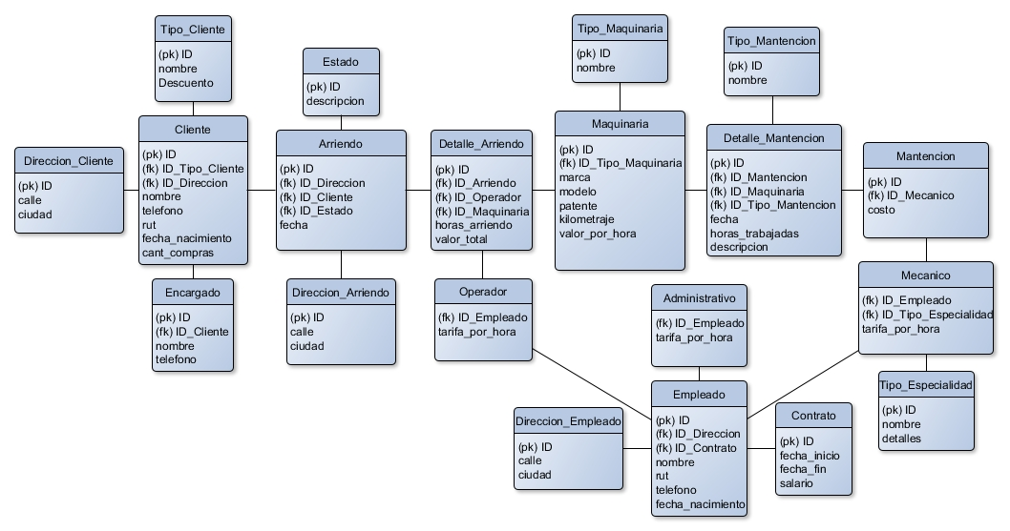

## TABLAS

 



 





  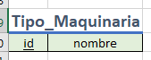

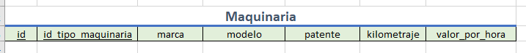





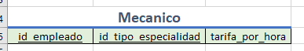







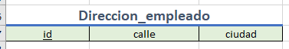





## REGLAS

* **Direccion_Cliente** (ID, calle, ciudad)
* **Direccion_Empleado** (ID, calle, ciudad)
* **Direccion_Arriendo** (ID, calle, ciudad)
* **Tipo_Cliente** (ID, nombre, descuento)
* **Tipo_Maquinaria** (ID, nombre)
* **Tipo_Mantencion** (ID, nombre)
* **Tipo_Especialidad** (ID, nombre, detalles)
* **Contrato** (ID, fecha_inicio, fecha_fin, salario)
* **Empleado** (ID, ID_Direccion, ID_Contrato, nombre, rut, telefono, fecha_nacimiento)
* **Mecanico** (ID_Empleado, ID_Tipo_Especialidad, tarifa_por_hora)
* **Administrativo** (ID_Empleado, tarifa_por_hora)
* **Operador** (ID_Empleado, tarifa_por_hora)
* **Cliente** (ID, ID_Tipo_Cliente, ID_Direccion, nombre: varchar (30), telefono: int, rut, fecha_nacimiento, cant_compras)
* **Encargado** (ID, ID_Cliente, nombre, telefono)
* **Estado** (ID, descripcion)
* **Arriendo** (ID, ID_Direccion, ID_Cliente, ID_Estado, fecha)
* **Maquinaria** (ID, ID_Tipo_Maquinaria, marca, modelo, patente, kilometraje, valor_por_hora)
* **Detalle_Arriendo** (ID, ID_Arriendo, ID_Operador, ID_Maquinaria, horas_arriendo, valor_total)
* **Mantencion** (ID, ID_Mecanico, costo)
* **Detalle_Mantencion** (ID, ID_Mantencion, ID_Maquinaria, ID_Tipo_Mantencion, fecha, horas_trabajadas, descripcion)

## ATRIBUTOS

### Descripción

Direccion_Cliente

* ID: identificador de la dirección del cliente.
* Calle: calle del domicilio.
* Ciudad: ciudad del domicilio.

Direccion_Empleado

* ID: identificador de la dirección del empleado.
* Calle: calle del domicilio.
* Ciudad: ciudad del domicilio.

Direccion_Arriendo

* ID: identificador de la dirección del arriendo.
* Calle: calle del domicilio.
* Ciudad: ciudad del domicilio.

Tipo_Cliente

* ID: identificador del tipo de cliente
* Nombre: nombre del tipo de cliente
* Descuento: porcentaje de descuento

Tipo_Maquinaria

* ID: identificador del tipo de maquinaria
* Nombre: nombre del tipo de maquinaria

Tipo_Mantencion

* ID: identificador del tipo de mantención.
* Nombre: nombre del tipo de mantención.

Tipo_Especialidad

* ID: identificador del tipo de especialidad
* Nombre: nombre del tipo de especialidad
* Detalle: descripcion detallada de la especialidad

Contrato

* ID: identificador del contrato
* Fecha_inicio: fecha que inicia a trabajar el empleado
* Fecha_fin: fecha que finaliza el trabajo del empleado
* Salario: cantidad mensual de remuneración

Empleado

* ID: identificador del empleado
* ID_Direccion: identificador de la dirección del empleado
* ID_Contrato: identificador del contrato del empleado
* Nombre: nombre de pila, apellido paterno y apellido materno del cliente
* Rut: run del empleado
* Telefono: número telefónico de contacto
* Fecha_nacimiento: Fecha de nacimiento del mecánico en día, mes y año.

Mecánico

* ID_Empleado: identificador del mecánico dentro de los empleados
* ID_Tipo_Especialidad: identificador del tipo de especialidad del mecánico
* Tarifa_por_hora: valor monetario que cobra por horas extra

Administrativo

* ID_Empleado: identificador del administrativo dentro de los empleados
* Tarifa_por_hora: valor monetario que cobra por horas extra

Operador

* ID_Empleado: identificador del operador dentro de los empleados
* Tarifa_por_hora: valor monetario que cobra por hora trabajada

Cliente

* ID: identificador del cliente
* ID_Tipo_Cliente: identificador de tipo de cliente
* ID_Direccion: identificador de la dirección del cliente en las direcciones
* Nombre: nombre de pila, apellido paterno y apellido materno del cliente
* Teléfono: Numero de contacto del cliente en 9 dígitos.
* Rut: Identificador del cliente dentro del servicio de arriendo
* Fecha Nacimiento: Fecha de nacimiento del cliente en día, mes y año.
* Cant_compras: cantidad de arriendos que tiene el empleado a tiempo consecutivos

Encargado

* ID: identificador del encargado
* ID_Cliente: identificador del cliente al que pertenece el encargado
* Nombre: Nombre de pila, apellido paterno y apellido materno del encargado
* Teléfono: Numero de contacto del encargado en 9 dígitos.

Estado

* ID: identificador del estado del arriendo
* Descripcion: definición del estado del arriendo

Arriendo

* ID: identificador del arriendo en el sistema
* ID_Direccion: identificador de la dirección del arriendo en el sistema
* ID_Cliente: identificador del cliente que realizo el arriendo
* ID_Estado: identificador del estado del arriendo
* Fecha: fecha en el que se realizó el arriendo

Maquinaria

* ID: identificador de la maquinaria en el sistema
* ID_Tipo_Maquinaria: identificador del tipo de maquinaria
* Marca: Es el tipo de empresa en el que fue fabricada la maquinaria
* Modelo: Es el modelo de maquinaria que lo diferencia de otros modelos
* Patente: Es el identificador asignado para cada vehículo motorizado en el país
* Kilometraje: Es la cantidad de kilómetros recorridos por la maquinaria
* Valor_por_hora: costo monetario de la maquinaria por hora transcurrida

Detalle_Arriendo

* ID: identificador del detalle de arriendo en el sistema
* ID_Arriendo: identificador del arriendo al cual pertenece
* ID_Operador: identificador del operador que participo en el arriendo
* ID_Maquinaria: identificador de la maquinaria arrendada
* Horas_arriendo: cantidad de horas en que se realizó el arriendo
* Valor_total: valor monetario del arriendo

Mantención

* ID: identificador de la mantención en el sistema
* ID_Mecanico: identificador del mecánico que realizo la mantención
* Costo: valor monetario de la mantención

Detalle_Mantencion

* ID: identificador del detalle de mantención en el sistema
* ID_Mantencion: identificador de la mantención al cual pertenece
* ID_Maquinaria: identificador de la maquinaria que se realizó la mantención
* ID_Tipo_Mantencion: identificador del tipo de mantención que se realizo
* Horas_trabajadas: cantidad de horas en que se realizó el arriendo
* Descripcion: información detallada de la mantención

### Dominio

* Direccion_Cliente
  + ID: varchar (4)
  + calle: varchar (30)
  + ciudad: varchar (20)
* Direccion_Empleado
  + ID: varchar (4)
  + calle: varchar (30)
  + ciudad: varchar (20)
* Direccion_Arriendo
  + ID: varchar (4)
  + calle: varchar (30)
  + ciudad: varchar (20))
* Tipo_Cliente
  + ID: varchar (4)
  + nombre: varchar (30)
  + descuento int
* Tipo_Maquinaria
  + ID: varchar (4)
  + nombre: varchar (20)
* Tipo_Mantencion
  + ID: varchar (4)
  + nombre: varchar (20)
* Tipo_Especialidad
  + ID: varchar (4)
  + nombre: varchar (20)
  + detalles: varchar (100)
* Contrato
  + ID: varchar (4)
  + fecha_inicio: date
  + fecha_fin: date
  + salario: int
* Empleado
  + ID: varchar (4)
  + ID_Direccion: varchar (4)
  + ID_Contrato: varchar (4)
  + nombre: varchar (20)
  + rut: varchar (12)
  + telefono: int
  + fecha_nacimiento: date
* Mecanico
  + ID_Empleado: varchar (4)
  + ID_Tipo_Especialidad: varchar (4)
  + tarifa_por_hora: int
* Administrativo
  + ID_Empleado: varchar (4)
  + tarifa_por_hora: int
* Operador
  + ID_Empleado: varchar (4)
  + tarifa_por_hora: int
* Cliente
  + ID: varchar (4)
  + ID_Tipo_Cliente: varchar (4)
  + ID_Direccion: varchar (4)
  + nombre: varchar (30)
  + telefono: int
  + rut: varchar (12)
  + fecha_nacimiento: date
  + cant_compras: int
* Encargado
  + ID: varchar (4)
  + ID_Cliente: varchar (4)
  + nombre: varchar (20)
  + telefono: int
* Estado
  + ID: varchar (4)
  + descripcion: varchar (100)
* Arriendo
  + ID: varchar (4)
  + ID_Direccion: varchar (4)
  + ID_Cliente: varchar (4)
  + ID_Estado: varchar (4)
  + fecha: date
* Maquinaria
  + ID: varchar (4)
  + ID_Tipo_Maquinaria: varchar (4)
  + marca: varchar (12)
  + modelo: varchar (12)
  + patente: varchar (12)
  + kilometraje: varchar (12)
  + valor_por_hora: int
* Detalle_Arriendo
  + ID: varchar (4)
  + ID_Arriendo: varchar (4)
  + ID_Operador: varchar (4)
  + ID_Maquinaria: varchar (4)
  + horas_arriendo: int
  + valor_total: int
* Mantencion
  + ID: varchar (4)
  + ID_Mecanico: varchar (4)
  + costo: int
* Detalle_Mantencion
  + ID: varchar (4)
  + ID_Mantencion: varchar (4)
  + ID_Maquinaria: varchar (4)
  + ID_Tipo_Mantencion: varchar (4)
  + fecha: date
  + horas_trabajadas: int
  + descripcion: varchar (100)

## Claves Primarias y Claves Foráneas

* Direccion_Cliente
  + ID => primaria
* Direccion_Empleado
  + ID => primaria
* Direccion_Arriendo
  + ID => primaria
* Tipo_Cliente
  + ID => primaria
* Tipo_Maquinaria
  + ID => primaria
* Tipo_Mantencion
  + ID => primaria
* Tipo_Especialidad
  + ID => primaria
* Contrato
  + ID => primaria
* Empleado
  + ID => primaria
  + ID_Direccion => foránea => Direccion_Empleado
  + ID_Contrato => foránea => Contrato
* Mecanico
  + ID_Empleado => foránea => Empleado
  + ID_Tipo_Especialidad => foránea => Tipo_Especialidad
* Administrativo
  + ID_Empleado => foránea => Empleado
* Operador
  + ID_Empleado => foránea => Empleado
* Cliente
  + ID => primaria
  + ID_Tipo_Cliente => foránea => Tipo_Cliente
  + ID_Direccion => foránea => Direccion_Cliente
* Encargado
  + ID => primaria
  + ID_Cliente => foránea => Cliente
* Estado
  + ID => primaria
* Arriendo
  + ID => primaria
  + ID_Direccion => foránea => Direccion_Arriendo
  + ID_Cliente => foránea => Cliente
  + ID_Estado => foránea => Estado
* Maquinaria
  + ID => primaria
  + ID_Tipo_Maquinaria => foránea => Tipo_Maquinaria
* Detalle_Arriendo
  + ID => primaria
  + ID_Arriendo => foránea => Arriendo
  + ID_Operador => foránea => Operador
  + ID_Maquinaria => foránea => Maquinaria
* Mantencion
  + ID => primaria
  + ID_Mecanico => foránea => Mecanico
* Detalle_Mantencion
  + ID => primaria
  + ID_Mantencion => foránea => Mantencion
  + ID_Maquinaria => foránea => Maquinaria
  + ID_Tipo_Mantencion => foránea => Tipo_Mantencion

# CONCLUSION

La primera etapa de este proyecto es una de las más importantes para el desarrollo de las siguientes etapas restantes, ya que, analógicamente la podemos relacionar con la base de un edificio, si esta se encuentra en mal estado, independiente de que tan buenos sean los arquitectos o los obreros, el edificio nunca llegará a ser del todo exitoso, a la larga tendrá fallas que a simple vista nadie esperaba, así que por esto es demasiado importante empezar con buena base el proyecto.

Lo primordial fue analizar el problema planteado por la empresa ‘agromaq’, la cual se desempeña en el arriendo de maquinaria agrícola para el uso de clientes previamente registrados en la empresa, como se analizó en su momento. Tras lograr ponernos en contexto de la situación, se procedió a identificar las primeras entidades que se pudieron rescatar, es decir, los actores que están presentes en cada servicio de arriendo de forma directa o indirecta (empleados, clientes, maquinaria, etc.), tras eso creamos los primeros esquemas para poder relacionar las entidades entre si y lograr armar de la mejor manera este rompecabezas que se podría formar. Tras lograr un esquema de forma coherente y cohesiva a nuestro gusto personal, se procedió a identificar los atributos, entre los cuales se destacan las claves primarias y además la multiplicidad que se originó en las relaciones entre entidades.

Luego de crear nuestro modelo entidad relación, enfocamos nuestra vista en la creación del modelo relacional, el cual se rige de ocho pasos para un resultado más exitoso. Paso tras paso gracias a la normativa del modelo relacional, nos fuimos dando cuenta de que no era necesario crear tantas tablas, si en lugar de eso se pueden crear menos abarcando la misma cantidad de información y logramos eliminar ciertas tablas de eran redundantes.

Finalmente nos centramos en explicar los atributos para que quede más claridad sobre que almacena cada uno y de que se tratan, también en cierta parte del informe dimos a conocer las claves primarias y foráneas de cada relación creada en el modelo relación, por último, se menciona cual es el dominio de cada atributo, es decir, si son datos números, alfanuméricos, alfabéticos, entre otros posibles dominios que se pudieron presentar en la situación.

Esperamos seguir de buena forma las siguientes etapas del proyecto para que logremos una buena gestión y administración en la empresa que está contando con nuestro apoyo.